Гриль саламандра HEG-650 PRO



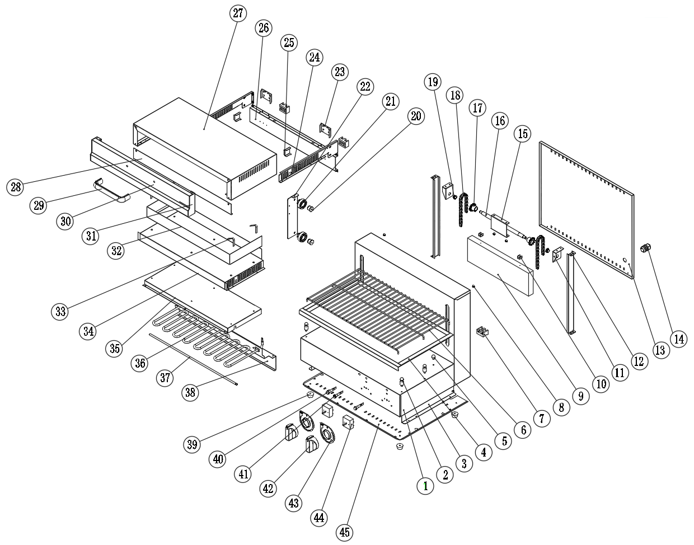

№ | Англ. яз наименование: | Русс. яз наименование: | Количество:
1 | Front lower plate | Передняя нижняя пластина | 1
2 | Strut | Стойка | 4
3 | Bottom partition | Нижняя перегородка | 1
4 | Oil pot | Маслосборник | 1
5 | Short support | Короткая опора | 2
6 | Surface furnace support net | Опорная сетка поверхности плиты | 1
7 | Ceramic terminal blocks | Керамические клеммные блоки | 3
8 | Anti-collision pad | Амортизирующая прокладка | 4
9 | Gravity block | Противовес | 1
10 | Hanging code | Подвесной кронштейн | 2
11 | Axle seat code | Кронштейн оси | 2
12 | Guide rod | Направляющий стержень | 2
13 | Backboard | Задняя панель | 1
14 | Unable to pull off M20 * 1.5 | Защитная гайка M20*1.5 | 1
15 | Limit code | Ограничительный кронштейн | 1
16 | Gear shaft | Вал шестерни | 1
17 | Sprocket | Цепное колесо | 2
18 | Chain L=295 | Цепь L=295 | 2
19 | Axle seat code | Кронштейн оси | 2
20 | Side code nail | Боковой крепежный штифт | 4
21 | Deep Groove Ball Bearing | Радиальный шарикоподшипник | 4
22 | Sidecode | Боковой кронштейн | 2
23 | Cable tie code | Кронштейн для хомута | 2
24 | Lateral arm | Боковой рычаг | 2
25 | Wire guard board | Защитная панель проводов | 2
26 | Middle horizontal code | Средний горизонтальный кронштейн | 1
27 | Surface furnace sliding cover | Раздвижная крышка плиты | 1
28 | Top baffle | Верхний отражатель | 1
29 | Handle | Ручка | 1
30 | front panel | Передняя панель | 1
31 | Front panel support plate | Опорная пластина передней панели | 2
32 | Cotton partition board | Теплоизоляционная перегородка | 1
33 | Cotton pressing board | Прижимная планка теплоизоляции | 4
34 | Top baffle | Верхний отражатель | 1
35 | Reflector plate | Отражательная пластина | 1
36 | Heating element | Нагревательный элемент | 2
37 | Heating element support | Опора нагревательного элемента | 1
38 | Tailgate | Задняя дверца | 1
39 | Small rubber feet | Малые резиновые ножки | 4
40 | Power indicator light (orange) | Индикатор питания (оранжевый) | 1
41 | Work indicator light (green) | Индикатор работы (зеленый) | 2
42 | Electric knob assembly | Сборка электрической ручки регулировки | 2
43 | Knob screen printing plate | Панель с маркировкой ручки | 2
45 | Energy switch EGO | Выключатель питания (сеть) | 2
46 | Baseboard | Основание | 1

